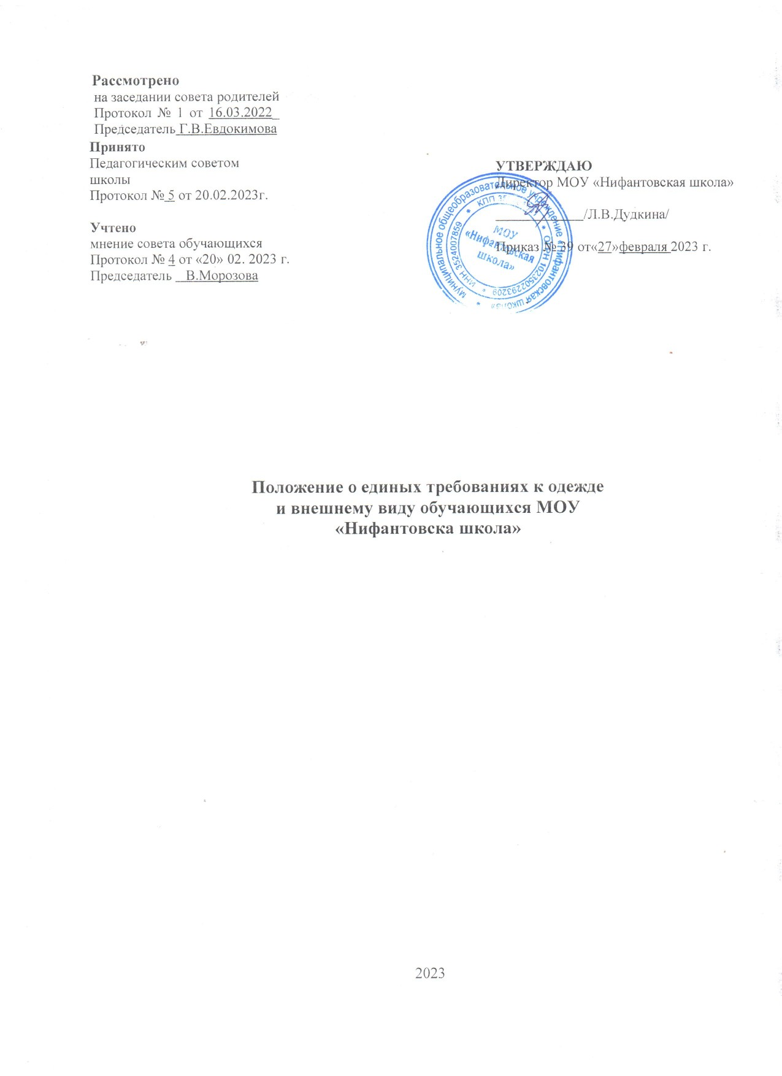

Общие положения

  - Настоящим Положением устанавливаются единые требования к одежде и внешнему виду обучающихся по образовательным программам начального общего, основного общего и среднего образования МОУ «Нифантовская школа»

  - Настоящее Положение разработано в соответствии с:

    - Конвенцией о правах ребенка;
    - Федеральным законом “Об образовании в Российской Федерации” от 29 декабря 2012 года №273-ФЗ;
    - Санитарно-эпидемиологическими правилами и нормативами “Гигиенические требования к одежде для детей, подростков и взрослых, товарам детского ассортимента и материалам для изделий (изделиям), контактирующим с кожей человека. СанПиН 2.4.7/1.1.1286-03”, утвержденными постановлением Главного государственного санитарного врача Российской Федерации от 17 апреля 2003 г. № 51 (зарегистрировано Минюстом России 5 мая 2003 г., регистрационный № 4499);
    - Санитарно-эпидемиологическими правилами и нормативами “Гигиенические требования к одежде для детей, подростков и взрослых. СанПиН2.4.7./1.1.2651-10”;
    - Санитарно-эпидемиологическими требованиями к условиям и организации обучения в общеобразовательных учреждениях. СанПиН 2.4.2.2821-10”;
    - Письмом Министерства образования и науки Российской Федерации от 28 марта 2013 г. № ДЛ-65/08 “Об установлении требований к одежде обучающихся”;
    - Модельным нормативным правовым актом субъекта Российской Федерации “Об установлении требований к одежде обучающихся по образовательным программам начального общего, основного общего и среднего общего образования”;
    - Федеральным законом от 26.09.1997 № 125-ФЗ «О свободе совести и о религиозных объединениях» (п.п. 1, 2 ст.4);
    - Федеральным законом от 06.03.2006 № 35-ФЗ «О противодействии терроризму» (ст. 2);
    - Федеральным законом от 25.07.2002 № 114-ФЗ «О противодействии экстремистской деятельности» (ст. 2);
    - Письмом Роспотребнадзора от 9 ноября 2012 г. №01/12662-12-23 “О совершенствовании федерального государственного санитарно- эпидемиологического надзора за пребыванием детей в образовательных учреждениях;
    - Приказом Департамента образования Вологодской области от 03.02.2023 г. № ПР.20-0002/23 «Об утверждении требований к одежде обучающихся государственных и муниципальных образовательных организаций, осуществляющих образовательную деятельность по образовательным программам начального общего, основного общего и начального общего образования»
    - Уставом школы;
    - Решением Совета родителей.
  - Настоящие единые требования к одежде и внешнему виду обучающихся вводятся с целью:
- укрепления дисциплины и порядка, эффективной организации образовательного процесса, поддержания учебно-деловой атмосферы, необходимой на учебных и внеурочных занятиях в МОУ «Нифантовская школа»;
- обеспечения обучающихся удобной и эстетичной одеждой в повседневной школьной жизни;
- соблюдения гигиенических требований и требований по показателям химической, биологической, механической и термической безопасности в целях защиты жизни и здоровья детей и подростков, а также предупреждения действий, вводящих в заблуждение пользователей продукции;
- создания условий для воспитания у обучающихся общей культуры и эстетики внешнего вида, для соблюдения обучающимися общепринятых норм делового стиля одежды;

- устранения признаков социального, имущественного и религиозного различия между обучающимися;
- предупреждения возникновения у обучающихся психологического дискомфорта перед сверстниками;
- укрепления общего имиджа школы, формирования школьной идентичности.
  - К обучающимся, школьная форма и внешний вид которых не соответствуют требованиям настоящего Положения, будут применены меры дисциплинарной ответственности;
  - Настоящее Положение вступает в силу с 01 сентября 2023 года.

Функции школьной формы

  - Обеспечение нормального функционирования всех структурных компонентов учебно- воспитательного процесса на весь учебный период.
  - Поддержание общей дисциплины и порядка в школе, согласно Правил внутреннего распорядка для учащихся и Устава школы.
  - Устранение различий в одежде детей вне зависимости от материального и социального положения их родителей (законных представителей).
  - Удобство и комфортность использования в различные времена года.
  - Соответствие гигиеническим требованиям.
  - Формирование и развитие эстетического вкуса, культуры одежды.

Основные требования к форме и внешнему виду учащихся

  - Стиль одежды - деловой, классический, современный строгий.
  - Школьная форма подразделяется на повседневную, парадную и спортивную. Парадная школьная форма используется обучающимися в дни проведения праздников, торжественных линеек и мероприятий.
    - Повседневная школьная одежда:

Для учащихся 1-4-х классов:
Девочки: Сарафан, платье, юбка, пиджак, жилетка, кардиган, классические брюки. Цвет – темно-синий. Блузки однотонные, светлых тонов, блузка может быть заменена на “водолазку”; туфли.
Мальчики: классические брюки; жилет или пиджак; кардиган. Цвет темно-синий. Рубашки однотонные, светлых тонов, галстук, рубашка может быть заменена на “водолазку”; туфли.

Для учащихся 5-11-х классов:
Девушки: Цвет одежды темно-синий. Брюки или классическая юбка, платье (длиной не выше 10 см от колена), пиджак или жилет, кардиган, блузка, туфли. Блузки однотонные, светлых тонов без надписей и рисунков, блузка может быть заменена на “водолазку”. Туфли или спортивная обувь нейтральных оттенков, возможен вариант устойчивого каблука 3-4 см. Категорически запрещены высокие каблуки, шпильки.
Юноши: Цвет одежды темно-синий. Брюки, пиджак или жилет; кардиган, мужская сорочка (рубашка), галстук, туфли или спортивная обувь нейтральных оттенков. Рубашки однотонные, светлых тонов.
    - Парадная школьная одежда:
Для девочек и девушек – состоит из повседневной школьной одежды, дополненной белой блузкой (непрозрачной) и праздничным аксессуаром; обувь: туфли (возможен вариант устойчивого каблука 3-4 см (не шпильки).
Для мальчиков и юношей – состоит из повседневной школьной одежды, дополненной белой рубашкой и праздничным аксессуаром (галстук или галстук-бабочка); обувь: туфли или спортивная обувь нейтральных оттенков
    - Спортивная одежда:
Для занятий в спортивном зале: спортивный костюм, футболка белого цвета, спортивное трико (шорты), спортивная обувь с нескользкой подошвой, которая не оставляет чёрные следы.

Для занятий на улице: спортивный костюм (шорты), спортивная обувь.
    - Спортивная школьная форма предназначена только для уроков физической культуры и на время проведения спортивных праздников, соревнований.
    - Для занятий на уроках технологии и занятий общественно-полезным трудом – фартуки, перчатки.
  - Цветовая гамма школьной формы для учащихся 1-11-х классов определена и утверждена Советом родителей: темно-синий, белый.
  - Аксессуары: допускается ношение небольших украшений. Запрещается ношение массивной бижутерии, символики различных субкультур, пирсинга.
  - За отсутствие школьной формы к обучающимся применяются меры административного воздействия.
  - Сменная обувь обязательна. Обувь должна быть чистой.

Внешний вид обучающихся

  - Общими принципами создания внешнего вида, обучающегося являются аккуратность, опрятность, сдержанность.
  - Внешний вид должен соответствовать общепринятым в обществе нормам делового стиля и исключать вызывающие детали, волосы, лицо и руки должны быть чистыми и ухоженными, используемые дезодорирующие и парфюмерные средства должны иметь легкий и нейтральный запах.
  - Не допускается использование в качестве повседневной школьной формы следующих вариантов одежды и обуви:
- джинсовая одежда;
- одежда бельевого стиля;
- спортивная одежда (спортивный костюм или его детали);
- одежда для активного отдыха (шорты, толстовки, майки и футболки с символикой и т.п.);
- пляжная одежда;
- мини-юбки (не выше 10 см от колена);
- слишком короткие блузы, открывающие часть живота или спины;
- одежда из кожи (кожзаменителя), плащевой ткани;
- сильно облегающие (обтягивающие) фигуру брюки, юбки;
- майки и блузки без рукавов;
- прозрачные юбки и блузки, в том числе одежда с прозрачными вставками;
- декольтированные блузы;
- спортивная обувь ярких оттенков;
- пляжная обувь (шлепанцы и тапочки);
- массивная обувь на высокой платформе;
- вечерние туфли (с бантами, перьями, крупными стразами, яркой вышивкой, из блестящих тканей и т.п.);
- туфли на чрезмерно высоком каблуке (высота каблука для девочек не более 4 см).
  - Для всех обучающихся обязательна аккуратная деловая прическа.
У девочек и девушек длинные и средней длины волосы собраны в пучок или косу, прибраны заколками (распущенные волосы не допускаются).
У мальчиков и юношей классическая короткая стрижка (длинные волосы не допускаются).
  - Не разрешаются яркий макияж, маникюр, пирсинг.
У девушек ногти средней длины, маникюр – бесцветный или с использованием лака светлых тонов без рисунков, наклеек и страз.
  - Размер портфелей (школьных сумок) должен быть достаточным для размещения необходимого количества учебников, тетрадей, школьных принадлежностей и соответствовать форме одежды.

Права и обязанности обучающихся

  - Учащийся совместно со своими родителями имеют право:
Выбирать школьную форму в соответствии с предложенными вариантами.
  - Учащиеся обязаны:
    - Носить повседневную школьную форму ежедневно.
    - Бережно относиться к форме других учащихся школы.
  - Спортивная форма в дни уроков физической культуры приносится с собой. В дни проведения торжественных линеек, праздников школьники надевают парадную форму.
  - Одежда должна быть обязательно чистой, свежей, выглаженной
5.5. Учащимся запрещено:

    - Приходить на учебные занятия без школьной формы.
    - Приходить на учебные занятия (кроме физической культуры) в спортивной форме.
    - Использовать в качестве повседневной школьной формы одежду и обувь, указанные в п.4.3. настоящего Положения.
    - Носить в школу аксессуары, массивные украшения (бусы, броши, серьги, ремни)
    - Носить религиозную одежду, одежду с религиозными атрибутами и религиозной символикой;
    - Приходить на учебные занятия в одежде с символикой асоциальных неформальных молодежных объединений, пропагандирующих психоактивные вещества и противоправное поведение;
    - Приходить на учебные занятия в школу с экстравагантными стрижками и прическами, с волосами, окрашенными в яркие неестественные оттенки, с ярким маникюром и макияжем, с пирсингом.

Права и обязанности родителей обучающихся

  - Родители имеют право:
    - Обсуждать на собраниях родительских комитетов класса вопросы, имеющие отношение к школьной форме, выносить на рассмотрение Совета родителей предложения в отношении школьной формы.
    - Приглашать на собрание классного родительского комитета, на Совет родителей, на Совет профилактики правонарушений родителей обучающихся, которые уклоняются от ношения школьной формы, и применять к таким родителям меры в рамках своей компетенции.
  - Родители обязаны:
    - Приобрести школьную форму в соответствии с данным Положением, и обувь до начала учебного года.
    - Ежедневно контролировать внешний вид учащегося перед выходом его в школу в соответствии с требованиями Положения.
    - Следить за состоянием школьной формы своего ребенка, т.е. своевременно ее стирать по мере загрязнения.
    - Не допускать ситуаций, когда учащийся причину отсутствия формы объясняет тем, что она постирана и не высохла.
    - Ежедневно проверять дневник ребенка в части письменного сообщения об отсутствии школьной формы и принятии мер для обеспечения ребенка школьной формой.
    - Прийти на собрание родительского комитета класса по вопросу неисполнения данного Положения.
  - За ненадлежащее исполнение или неисполнение родителями данного Положения родители несут административную ответственность, определённую Советом родителей в рамках его компетенции.

Меры административного воздействия

  - Настоящее Положение является локальным актом МОУ «Нифантовская школа» и обязательно для выполнения обучающимися 1-11-х классов и их родителями (законными представителями).
  - В случае нарушения обучающимися данного Положения родители (законные представители) должны быть поставлены в известность классным руководителем незамедлительно.
  - За нарушение данного Положения к обучающимся могут применяться следующие виды дисциплинарной ответственности:
- вызов родителей (законных представителей) для беседы с классным руководителем, администрацией МОУ «Нифантовская школа»;
- вызов обучающегося вместе с родителями (законными представителями) на школьное заседание Совета профилактики правонарушений несовершеннолетних;
- постановка обучающегося на внутришкольный контроль.

Права, обязанности и ответственность классного руководителя

  - Классный руководитель имеет право:
    - Разъяснить пункты данного Положения учащимся и родителям под подпись.
  - Классный руководитель обязан:
    - Осуществлять ежедневный контроль на предмет ношения учащимися своего класса школьной формы перед началом учебных занятий.
    - Своевременно (в день наличия факта) ставить родителей в известность о факте отсутствия школьной формы у учащегося, приглашать на Совет по профилактике.
    - В течение учебного года проводить разъяснительную работу с обучающимися и родителями (законными представителями), нарушающими требования данного Положения.
    - Действовать в рамках своей компетенции на основании должностной инструкции.
  - За неисполнение или ненадлежащее исполнение должностных обязанностей несет ответственность, предусмотренную трудовым законодательством РФ, локальными актами МОУ «Нифантовская школа».

Заключительные положения.

  - Решение о введении единых требований к школьной форме и внешнему виду обучающихся МОУ «Нифантовская школа» принимается всеми участниками образовательного процесса, учитывает материальные затраты малообеспеченных и многодетных семей.
  - Данное Положение доводится до сведения всех педагогических работников, родителей (законных представителей) и обучающихся в течение двух недель со дня вступления его в силу.
  - Ответственность за доведение информации до обучающихся и их родителей (законных представителей) возлагается на классных руководителей.
  - Контроль за соблюдением обучающимися единых требований к школьной форме и внешнему виду осуществляют все сотрудники МОУ «Нифантовская школа», относящиеся к административному, педагогическому и учебно-вспомогательному персоналу.

